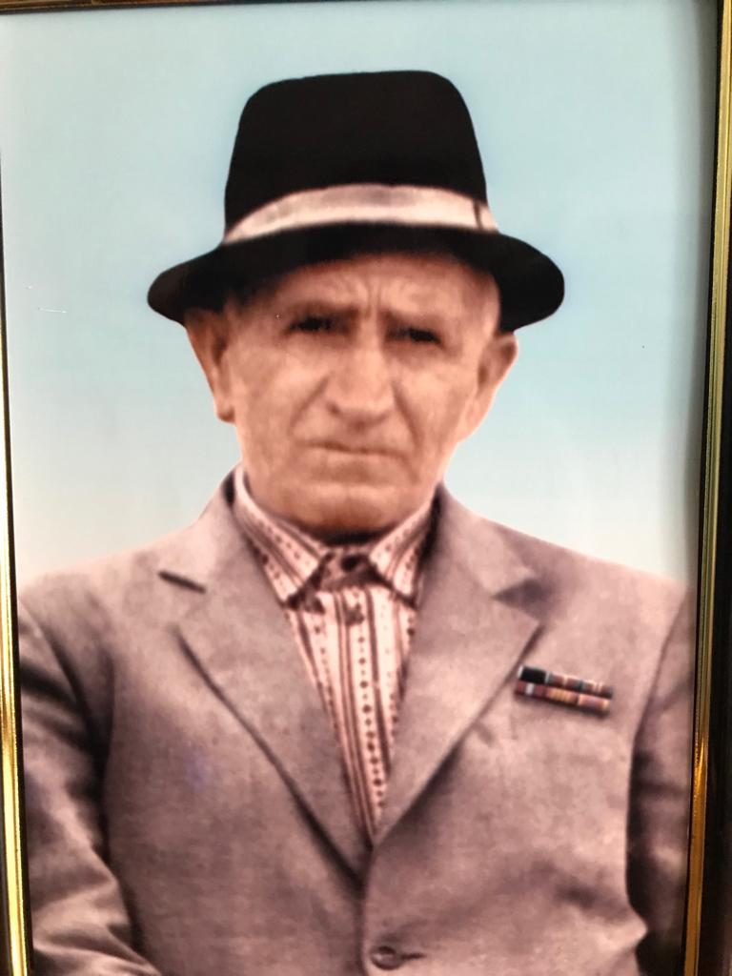
Карабудагов Магомед Карабудагович родился 01.07.1919 г. в с. Ахатлы Буйнакского района. С 7 лет Магомед пошел в школу. После окончания 7 классов , он поступил в Буйнакский медицинский техникум. После первого курса его забрали на службу в армию. К началу войны он оказался в 60 км от Бреста в г. Пинск. Он служил в 827 артиллерийском полку. Самые тяжёлые были первые месяцы войны ,когда мы отступали вспоминал Карабудагов Магомед.
Магомед вернулся домой после войны, женился и вырастил шестерых детей. В 1957 году переселился с семьей в совхоз им. Султанова, где начал работать завхозом. Затем работал комендантом совхоза. Каждый год накануне девятого мая Магомеда приглашали в школу . Когда его очередной раз его туда пригласили в школе был приглашён герой СССР Магомед Абдулаев . Так получилось ,что они подружились ещё во время войны. Это настоящая мужская дружба. Они очень долго беседовали с учащимися а Карабудагов Магомед пригласил Магомеда Абдудаева к себе в гости. Они вспоминали своих товарищей ,которые к сожалению не вернулись с войны. Среди них оказался и младший брат Карабудагова М. Карабудагов Иса. Добровольцем ушёл на фронт и пропал без вести. Карабудагов Магомед ушёл из жизни, отпраздновав 60 летие Победы, в 2005 году. Мы не должны забывать, какой ценной досталась нам эта Победа. Цена этой Победы это молодость и жизнь миллионов наших отцов и дедушек.
Для меня все Герои все ветераны Великой Отечественной Войны . Ведь если бы не они не было бы Победы в той войне ,а если не было Победы не было бы и нас.

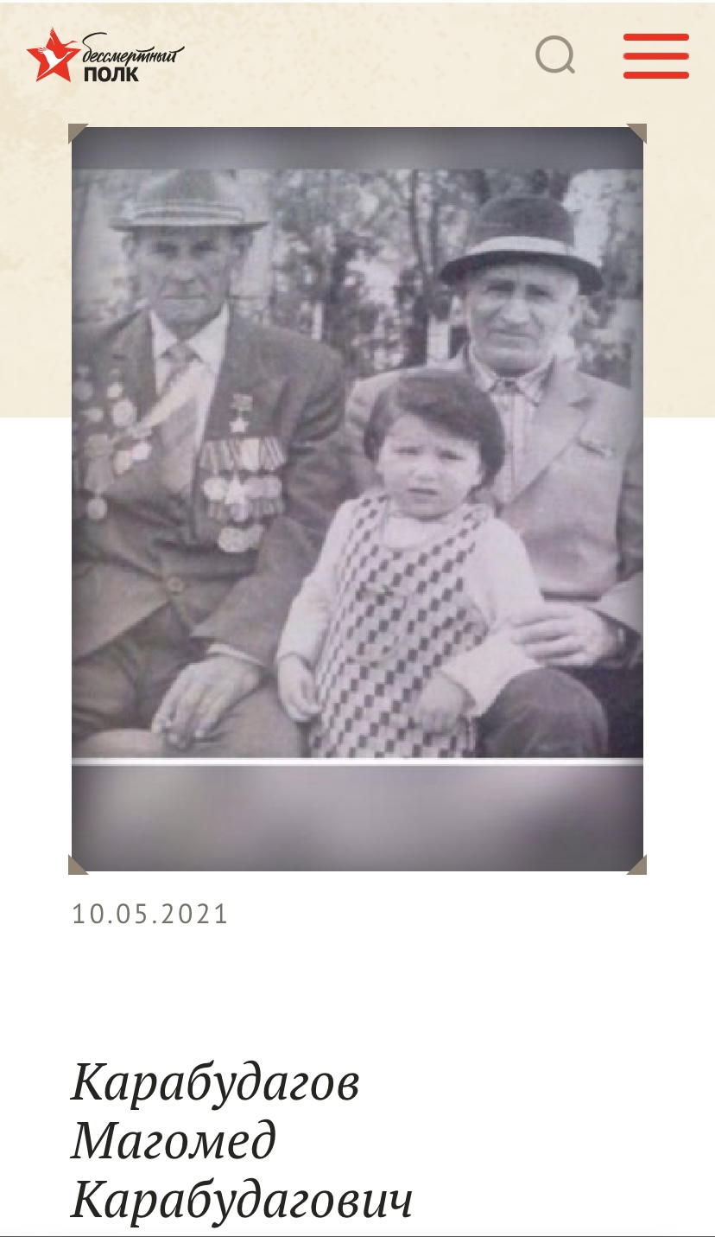

Кумторкалинский район МКОУ «Учкентская СОШ»

Алибекова Марьям 6 «в» класс

Сочинение «Герои той войны»

